重庆市万州区塘坊初级中学八(下)《10.5机械效率》导学案（第2课时，沪科版）
年 级：八年级（下） 学科：物理 编号：10-5
主备人：付易文 审核（签字）： 审批（签字）：
课 题：机械效率 课型：新授课 时间：2015.06.12.
第二课时 机械效率总是一定的吗？
学习目标
1．经历测算滑轮组机械效率的过程，学习测算机械效率的方法。知道任何机械效率总小于1。
2．了解提高机械效率的途径和意义，增强节能意识。
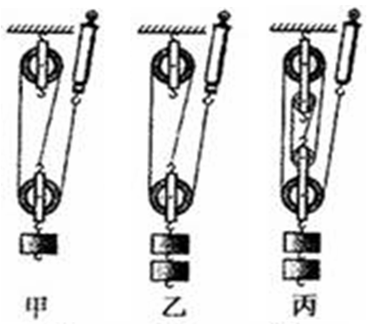
难点: 提高机械率的方法
学习过程

活动2：测算滑轮组的机械效率
测出如图2所示的甲、乙、丙三个滑轮组的机械效率，并将测量数据记录在课本第183页的表格中（在原表格下再增加一行）。

合作讨论：实验目的、原理、 需测物理量、 器材、 步骤等
1、实验目的：
2、测算滑轮组机械效率的测量原理（即理论依据）：

3．根据测算原理，实验需要测量哪些物理量？这些物理量如何测量？

4、实验器材：
5、实验步骤：
（1）先用弹簧测力计测出钩码的重力G
（2）按要求组装好滑轮组
（3）将不同质量的钩码挂在滑轮组上，用弹簧测力计缓慢匀速拉动绳子自由端，使钩码升高到某一位置处，并读出弹簧测力计的示数F
（4）用刻度尺测出钩码上升的高度h和绳子自由端（即拉力）移动的距离S
（5）计算出甲、乙、丙三个滑轮组的机械效率

[来源:学§科§网Z§X§X§K]
交流与合作：
1、比较甲、乙、丙三个滑轮组的机械效率，你有什么发现？
同一滑轮组的机械效率不是 ，提升的重物越重，滑轮组的机械效率越高。使用不同的滑轮组提升相同的重物时，动滑轮的 ，滑轮组的机械效率越高。

2. 通过以上实验，你认为影响滑轮组机械效率高低的因素有哪些？如何提高滑轮组的机械效率？

3．只测重物移动的距离或绳子自由端移动的距离，能不能测算滑轮组的机械效率？重物移动的距离和绳子自由端移动的距离都不测出，能不能测算滑轮组的机械效率？

例题：用如图所示的滑轮组提起重物( 摩擦和绳重不计 )。
（1）当被提重物为150N时，滑轮组的机械效率为60%，求绳端的拉力？
（2）当被提重物为250N，求重物上升2m时，绳端拉力所做的功。

三、课堂练习：（先独立完成下列各题，然后分小组向同学们展示）
1、关于机械效率，以下说法正确的是（ ）
A、机械效率总小于1； B、单位时间里做功越多的机械，机械效率越高；
C、做功越多的机械，机械效率越高； D、省力越多的机械，机械效率越高。
2、某机械的机械效率是75%，这说明使用这一装置做功（ ）
A、总功是额外功的3倍； B、有用功是额外功的3倍；
C、总功是有用功的3倍； D、额外功占总功的3/4。
3、为了提高滑轮组的机械效率，以下做法中正确的是（ ）
A、以较快的速度匀速提升重物； B、以较慢的速度匀速提升重物；
C、增加承担物重的绳子股数； D、把滑轮做得更轻巧，减小滑轮在转动过程中的摩擦；
4、（漳州中考)下列关于机械效率的说法正确的是（ ）
A．机械效率不可能达到100％ B．随着科学技术的发展，机械效率可能会大于100％
C．滑轮组的机械效率一定大于动滑轮的机械效率
D．杠杆的机械效率一定大于动滑轮的机械效率
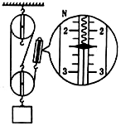
5、(湖北鄂州中考)如图所示，在“测滑轮组机械效率”实验中，若 物体重6N。
（1）实验时沿 方向拉绳子自由端最省力，且应 拉动弹簧测力计。若物体上升高度为10cm，此时弹簧测力计的示数如图中所示，则滑轮组的机械效率是 。
（2）若仅增加物体的重量，该滑轮组的机械效率将 （选填“增大”、“减小”或“不变”，不计摩擦）。

6、(江西中考) 在测“滑轮组机械效率”的实验中，瑞瑞同学在与动滑轮相切的细绳上作一标记A(如图9甲所示)，然后用大小为F的拉力匀速竖直向上提升总重为G的钩码，当钩码上升的高度为H时．瑞瑞同学在与动滑轮相切的细绳上作另一标记B，并测得AB两点间的距离为2H(如图9乙所示) (不计摩擦与绳重) 求：
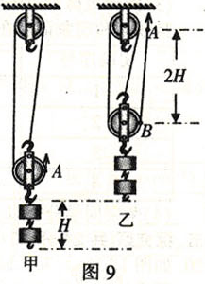
(1)动滑轮的重力G。 (2)滑轮组的机械效率
(3)如果减少钩码的个数，滑轮组的机械效率会如何变化?
[来源:学|科|网Z|X|X|K]

